**جهاز يساعد في الحماية من تساقط الشعر لمرضى السرطان**

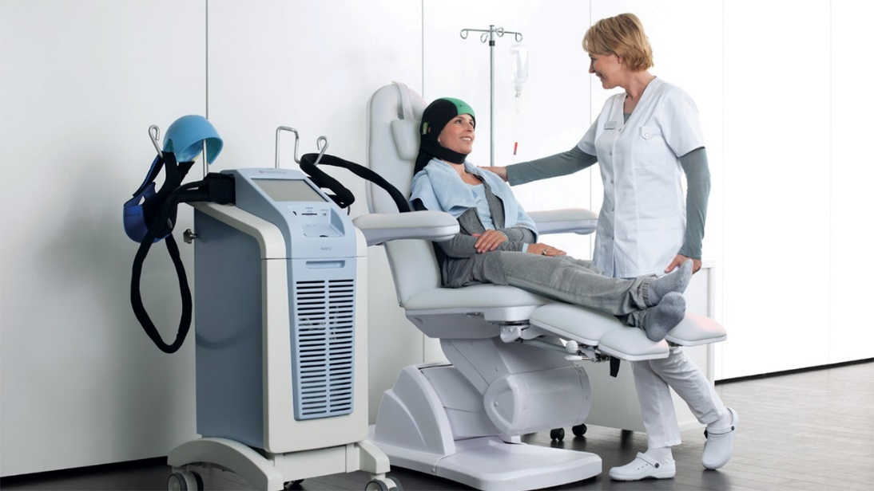

طور علماء علاجا جديدا يمكن ان يساعد مرضى السرطان _ خاصة النساء _ في الحفاظ على شعرهن من التساقط اثناء العلاج الكيماوي.

هو في الأساس غطاء تكنولوجي يمكن ان يقلل تأثير العلاج الكيماوي على بصيلات الشعر DigniCap

تعمل هذه الأجهزة على تبريد فروة الرأس من خلال سوائل تمر عبر خوذة خاصة لتبريد فروة الرأس بحيث تنخفض حرارته إلى حوالي 5 درجات مئوية لمدة من الزمن ، قبل وأثناء وبعد تلقي العلاج الكيميائي لحماية الشعر، من خلال إبقاء الأوعية الدموية حول بصيلات الشعر في حالة انقباض مما يقلل النشاط الكيميائي فيها . تستخدم هذه الاجهزة نظام تبريد مكون من قطعتين يتم التحكم بها من جهاز الكمبيوتر ، الاول يعمل على تدوير سائل مبرد خلال الغطاء الذي يرتديه الشخص أثناء العلاج . الثاني مصنوع من نوع من المطاط الصناعي (النيوبرين) يغطي غطاء التبريد و يحافظ على درجة الحرارة المطلوبة.  
يؤدي انخفاض حرارة فروة الرأس الى تضييق الشرايين الدموية في فروة الرأس ، يعتقد ان هذا التضييق يقلل من كمية الكيماوي التي تصل الى بصيلات الشعر ويقلل من نشاطها و يحعلها اقل تاثرا بالكيماوي وبالتالي يمنع فقدان الشعر .  
و قد وجدت الدراسات أن ما لا يقل عن نصف النساء اللواتي استخدمن الجهاز فقدت أقل من نصف شعرهن مقارنة بتساقط كامل الشعر للنساء اللائي لم يستخدمنه. وكانت الآثار الجانبية الأكثر شيوعا الصداع والرقبة والكتف الانزعاج، قشعريرة، وآلام فروة الرأس.

ونبّه الباحثون إلى أن نجاح النتائج يعتمد على نوع العلاج الكيميائي الذي يتلقاه المريض وشعور بعض المرضى بالبرد بسببه.

.FDAحصل الجهاز مؤخرا على تصديق

[المصدر](https://www.cancer.org/treatment/treatments-and-side-effects/physical-side-effects/hair-loss/cold-caps.html) :  
ترجمة : جنى رصرص